Petit cœur



par la classe de CP
de madame Duquenoy
année scolaire 2005-2006
Je t’ai cherché dans le rouge et j’ai trouvé…
le soleil qui se couche, 
un crayon de couleur rouge,
une fraise,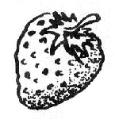
une tomate,
le nez rouge d’un clown…
Mais je ne t’ai pas trouvé. (Mehdi)
Je t’ai cherché dans le marron et j’ai trouvé…
une noisette, 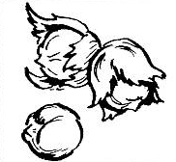

de la terre,
une branche, 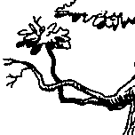

les yeux de ma petite sœur…

Mais je ne t’ai pas trouvé. (Marylène)

Je t’ai cherché dans le jaune et j’ai trouvé…
une règle, 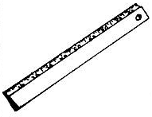
une éponge, 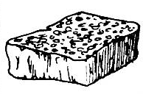

un soleil…

Mais je ne t’ai pas trouvé. (Marylène)

Je t’ai cherché dans le rose et j’ai trouvé…
un cochon, 
un papillon, 
une rose… 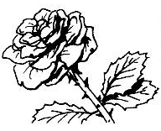

Mais je ne t’ai pas trouvé. (Tessa)
Je t’ai cherché dans le violet et j’ai trouvé…
un cartable violet, 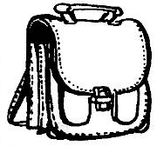
du raison tout violet, 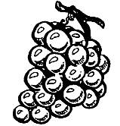
un feutre…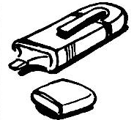

Mais je ne t’ai pas trouvé. (Tessa)
Je t’ai cherché dans le orange et j’ai trouvé…
une carotte, 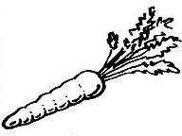
un pyjama, 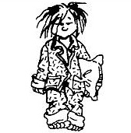
les yeux de Timotey…

Mais je ne t’ai pas trouvé. (Jean-François)
Je t’ai cherché dans le marron et j’ai trouvé…
un arbre, 
un écureuil… 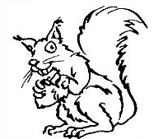

Mais je ne t’ai pas trouvé. (Anaïs)
Je t’ai cherché dans le gris et j’ai trouvé…
une souris, 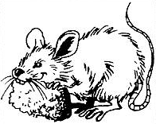
un lapin…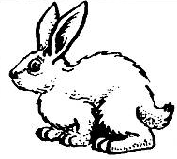

Mais je ne t’ai pas trouvé. (Maxime)

Je t’ai cherché dans le rose et j’ai trouvé…
un cochon, un pull rose, 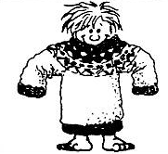
un stylo rose, 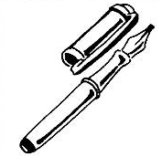
de la peinture rose, 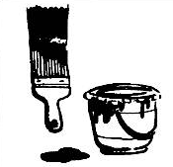
un paquet rose, 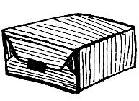
un cartable rose,
du jambon rose, 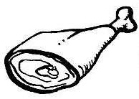
une poussette rose 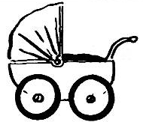
et un livre rose…

Mais je ne t’ai pas trouvé. (Raphaël)
Je t’ai cherché dans le blanc et j’ai trouvé…
une veste, 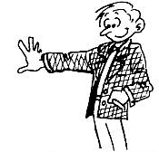de la neige, 
une feuille, 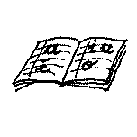
de la peinture,
un crayon, une gomme, 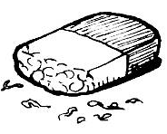
une colle…

Mais je ne t’ai pas trouvé. (Timotey)

Je t’ai cherché dans le rose et j’ai trouvé…
un cochon,
un cartable,
une fleur, 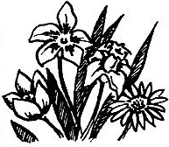
un bouton, 
une bouteille…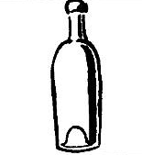

Mais je ne t’ai pas trouvé. (Sarah)
Je t’ai cherché dans le orange et j’ai trouvé…
une Barbie, une feuille, 
un pull orange,
une orange, 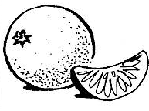
un cartable orange

et des châteaux…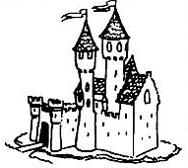

Mais je ne t’ai pas trouvé. (Imane)
Je t’ai cherché dans le violet et j’ai trouvé…
une bague, 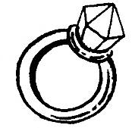
des bonbons, 
une glace à la framboise…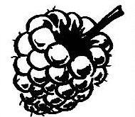

Mais je ne t’ai pas trouvé. (Imane)

Je t’ai cherché dans le rose et j’ai trouvé…
un cochon,
du jambon,
une feuille

Mais je ne t’ai pas trouvé. (Charlotte)

Je t’ai cherché dans le marron et j’ai trouvé…
une noisette,
une feuille,
un écureuil…

Mais je ne t’ai pas trouvé. (Céline)
Je t’ai cherché dans le blanc et j’ai trouvé…
une feuille,
un bonhomme de neige, 
de la neige,
du lait…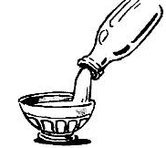

Mais je ne t’ai pas trouvé. (Corentin)
Je t’ai cherché dans le gris et j’ai trouvé…
une souris…

Mais je ne t’ai pas trouvé. (Ouassini)

Mais alors, où es-tu mon petit cœur ?

Je t’ai cherché dans le rose et j’ai trouvé…
un feutre rose,

un papillon,
une bague…

Mais je ne t’ai pas trouvé. (Mehdi)
Je t’ai cherché dans le jaune et j’ai trouvé…

un rayon de soleil…

Mais je ne t’ai pas trouvé. (Maxime)

Je t’ai cherché dans le blanc et j’ai trouvé…

la neige,

du lait…

Mais je ne t’ai pas trouvé. (Marie)

Je t’ai cherché dans le bleu et j’ai trouvé…
de l’eau, 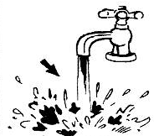
une fleur, 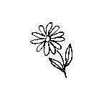
la mer, 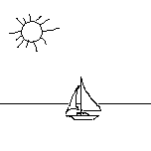
les yeux de mon lapin…
Mais je ne t’ai pas trouvé. (Houria)
Je t’ai cherché dans le rouge et j’ai trouvé…

des cerises…
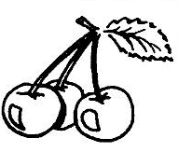

Mais je ne t’ai pas trouvé. (Houria)

Je t’ai cherché dans le orange et j’ai trouvé…
des carottes,
des oranges,
un melon, 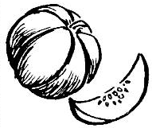
des potirons…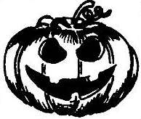

Mais je ne t’ai pas trouvé. (Corey)

Je t’ai cherché dans le violet et j’ai trouvé…
du raisin,

des violettes…


Mais je ne t’ai pas trouvé. (Corey)

Je t’ai cherché dans le marron et j’ai trouvé…
du chocolat, 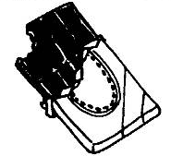

des marrons…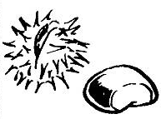

Mais je ne t’ai pas trouvé. (Corey)

Je t’ai cherché dans le jaune et j’ai trouvé…

une banane…

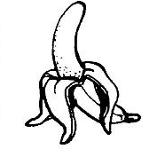

Mais je ne t’ai pas trouvé. (Slimane)

Je t’ai cherché dans le vert et j’ai trouvé…

une pomme…

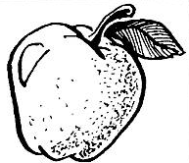

Mais je ne t’ai pas trouvé. (Slimane)

Je t’ai cherché dans le rose et j’ai trouvé…

une rose…

Mais je ne t’ai pas trouvé. (Slimane)

Je t’ai cherché dans les couleurs et j’ai trouvé…

